Ziele:
Wortschatz: Stimmung
Kommunikation: Fragen und Antworten zu Stimmungen stellen.
Grammatik: Verb sein im Präsens und Plural, Personalpronomen.
Weitere wichtige Informationen:
Methoden: aktive, spielerische, kooperativ.
Formen: EA - Einzelarbeit, GA – Gruppenarbeit, PA- Partnerarbeit
Materialien: Kursbuch, Arbeitsbuch, Digitales Whiteboard oder Projektor, Arbeitsblatt, Kapitel 1: Übung 1, Arbeitsblatt: Suchsel (leichr und schwer)
Wie geht’s dir? 2: https://wordwall.net/resource/69949206
Dauer: 45 Minuten

Verlauf der Stunde, Schritt für Schritt
1. Begrüßen Sie die SchülerInnen.
2. Zum Aufwärmen verteilen Sie in der Klasse Suchsel – Arbeitsblätter. Die SchülerInnen arbeiten zu zweit oder alleine und finden versteckte Wörter. (Anhang Suchsel: leicht und schwer)
3. Korrigieren Sie die Hausaufgaben aus der letzten Stunde.
4. Stellen Sie die Ziele der heutigen Stunde vor.
5. Schlagen Sie das Buch auf Seite 17 auf. Spielen Sie Track 4 aus Übung 3 ab. Die SchülerInnen müssen den sprechenden Personen zweimal zuhören, die entsprechende Stimmung A oder B markieren und schreiben, wie es ihnen geht. Danach bilden die SchülerInnen denn – Sätze nach dem von Ihnen vorgegeben Beispiel. Stefan ist böse, denn er hat morgen einen Test.
Die weiteren Sätze werden im Heft notiert und danach im Plenum geprüft.
6. Die Schüler sehen sich nun die Bilder der Personen in Übung 4 an und schreiben auf, wie sich die einzelnen Personen fühlen. Überprüfen Sie dies in der Klasse im Plenum.
7. Als Nächstes machen Sie die Übungen 3 und 5 im Arbeitsbuch. Überprüfen Sie dies in der Klasse im Plenum.
8. Die nächste Aktivität befinden sich auf dem zusätzlichen Arbeitsblatt, es ist die Übung 1.
9. Um den Inhalt am Ende der Lektion zu wiederholen, zeigen Sie Ihren Schülern die interaktiven Aktivitäten Wie geht es dir? 2, um die Bezeichnungen der Stimmung zu üben.
10. Falls Sie noch Zeit haben, können Ihre SchülerInnen pantomimisch Stimmungen üben. Sie melden sich und zeigen mit Gesichtsausdruck eine konkrete Stimmung und die Klasse rät um welche Stimmung es geht.
11. Hausaufgabe: Arbeitsbuch, Übung 4/ S. 17. (nicht obligatorisch)
12. Verabschieden Sie sich von Ihren SchülerInnen.

Suchsel leicht
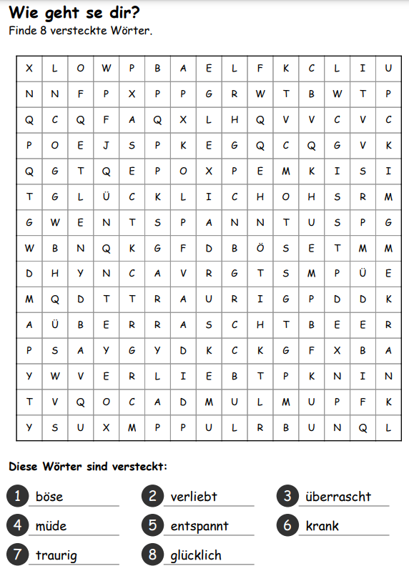

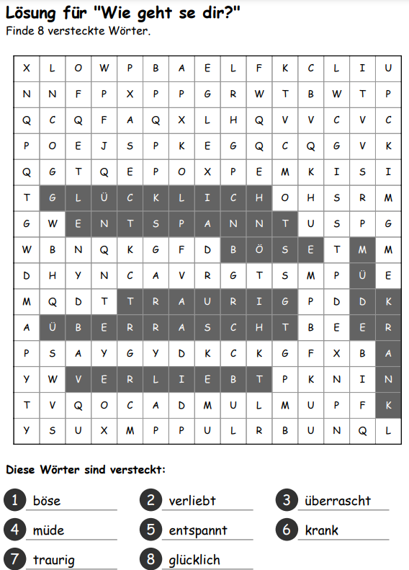

Suchsel schwer
